**(가제) 딥러닝을 활용한 의약물류 자동분류**

**키워드 :** 의약물류, Smart-Logistics, Auto-Sorting, CNN, Random Forest, Image Classification, YOLO object detection, SCADA(?), Hierarchical Clustering/Image Classification, MLP(Multi-Layer Perceptron), Outlier Detection, image enhancement

|  |
| --- |
| 서론 – 배경, 필요성, CNN MODEL 적합성(?)  관련연구 – 선행연구  방법 – 데이터셋 확보과정, 방법론 및 지표설명  실험결과 – 연구과정  결론 |

**<<서론>>:**   
의약물류시장이 확대되고 있음 (국/해외)  
의약물배송 기술개발이 요구되고 있음 (정부-드론)  
택배물량이 많아지면서 스마트 팩토리 및 물류상하차 기술 개발이 요구되고 있음  
코로나로 인해 원격의료와 의약품 택배배송이 화두가 됨

(실제사례) CJ 의약물류-블루팜코리아 (콜드체인활용)

**Smart Logistics** (ref: A Review of Further Directions for Artificial Intelligence, Machine Learning, and Deep Learning in Smart Logistics)  
(1) Strategic and tactical process optimization; 전략적 및 전술적 프로세스 최적화  
(2) Cyber-physical systems in logistics; 물류의 사이버-물리시스템  
(3) Predictive maintenance; 예측 유지보수  
(4) Hybrid decision support systems; 하이브리드 의사결정 지원 시스템  
(5) Production planning and control systems; 생산 계획 및 제어 시스템  
(6) Improvement of operational processes in logistics; 물류의 운영 프로세스 개선  
(7) Intelligent transport logistics. 지능형 운송 물류

**<<Literature Review>>** Smart Factory, CNN model, Auto-sorting, image enhancement, outlier detection, deep learning + machine learning(image classification)

1. **Multilayer Hybrid Deep-Learning Method for Waste Classification and Recycling**  
   MHL, MLP활용,   
   sensor data + CNN feature extractor 🡺 MLP 🡺 Prediction
2. **Auto-Sorting System Toward Smart Factory Based on Deep Learning for Image Segmentation**  
   🡺 Smart Factory with Auto-sorting System
3. **Application of convolution neural network object detection algorithm in logistics warehouse**  
   🡺 Warehouse pallets detection  
   labelimg annotator + vgg
4. **A Vision-based Robotic Grasping System Using Deep Learning for Garbage Sorting**  
   🡺 Region Proposal Network (RPN) and the VGG-16 model to sorting
5. **택배화물 자동 하역장비를 위한 딥러닝 기반의 화물 인식 알고리즘  
   🡺** openCV(depth, edge, centroid), YOLOv2, Mask-RCNN  
   컨테이너 박스더미 내 박스범위 검출
6. **Blurred Image Region Detection and Classification   
   🡺**
7. **e.t.c 작업중….**

**<<방법론>>**

**개념설명 ML ensemble, Random Forest, Confusion Matrix**

**DL** 설명 Object Detection / Image Classification & Segmentation설명

**Confusion Matrix**

**Outlier Detection 설명 (확인 중.. CNN based model 확인완료)**

**<모델>**

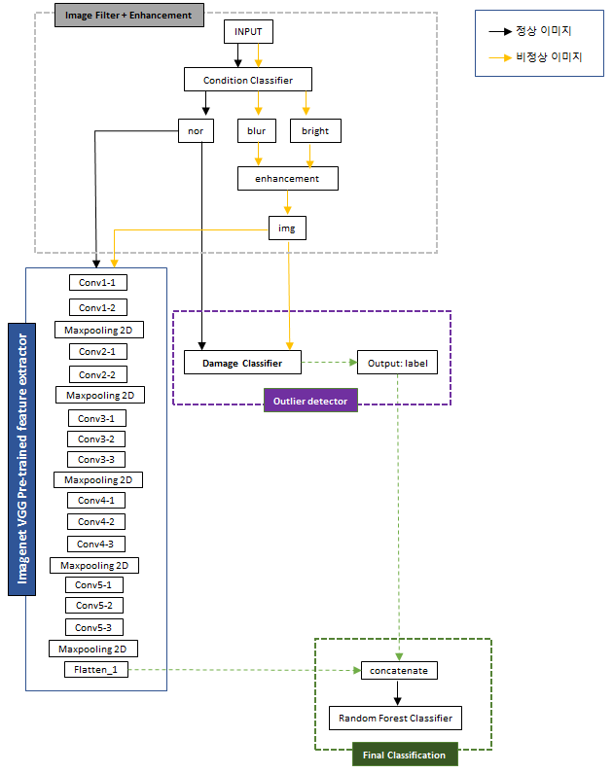

**<Data-Set>**

의약품 특징 고려 3class, 5-7 label shipping mark

COLD class – 실온보관, 냉장보관  
Fragile class – 상하주의, 깨짐주의  
Pouch class – 개봉주의, 젖음주의, 갈고리사용주의

수집방법 : 네이버, 구글이미지 수집 및 직접촬영 (수집 중)

Image pre-processing : (train) 배경삭제, 마크추출

**<<한계점>>**

1. Multi label mark classification은 object detection model을 새롭게 만들거나
2. 마크를 각자 추출할 수 있는 전처리 필요